Arbeitsmaterial **Entstehen Variationen durch Zufall oder werden sie durch Umwelteinflüsse ausgelöst?**

Durch Mutationen (Veränderungen im Erbmaterial) entsteht Variation in einer Population. Gedanken dazu:

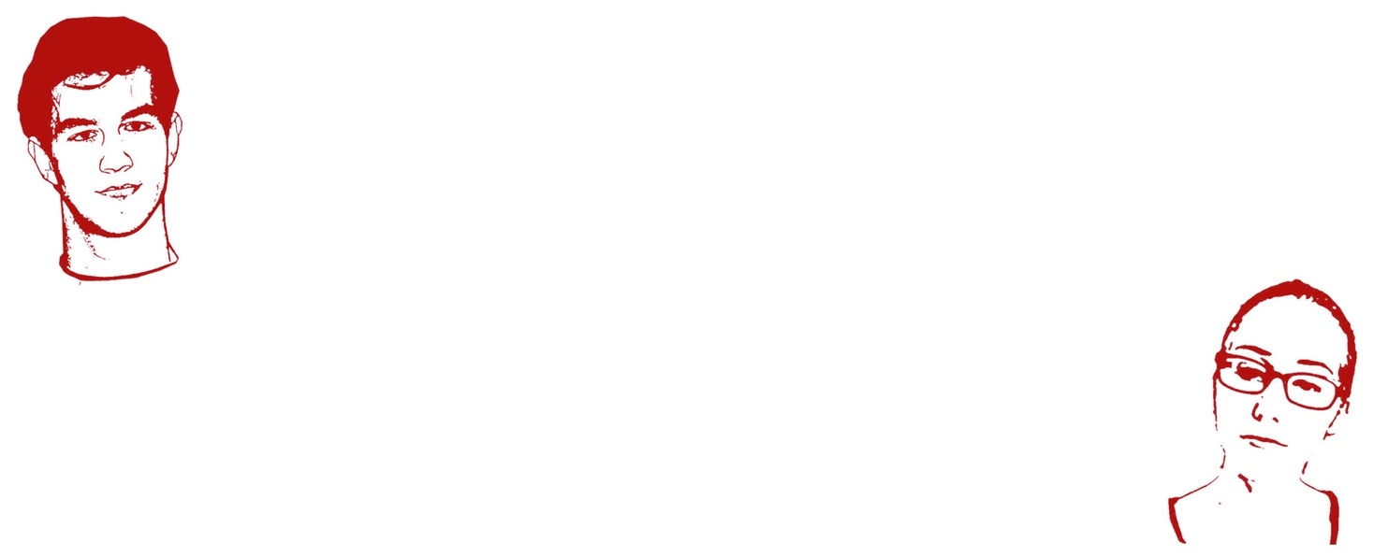

Mutationen werden durch die Umwelt ausgelöst. Wenn es kalt wird, z.B. durch eine Eiszeit, ist es wahrscheinlich, dass eine Mutation auftritt, die eine bessere Wärme-isolation bewirkt (z.B. Daunenfedern bei Vögeln).

Mutationen geschehen einfach so, also rein zufällig und unabhängig von der Umwelt.

Es war ganz schön schwer zu überprüfen, wer hier Recht hat. Es gelang in dem folgenden Experiment mit Bakterien. Es wurde von dem Nobelpreisräger Josua Lederberg entwickelt, der 1958 den Nobelpreis erhielt.

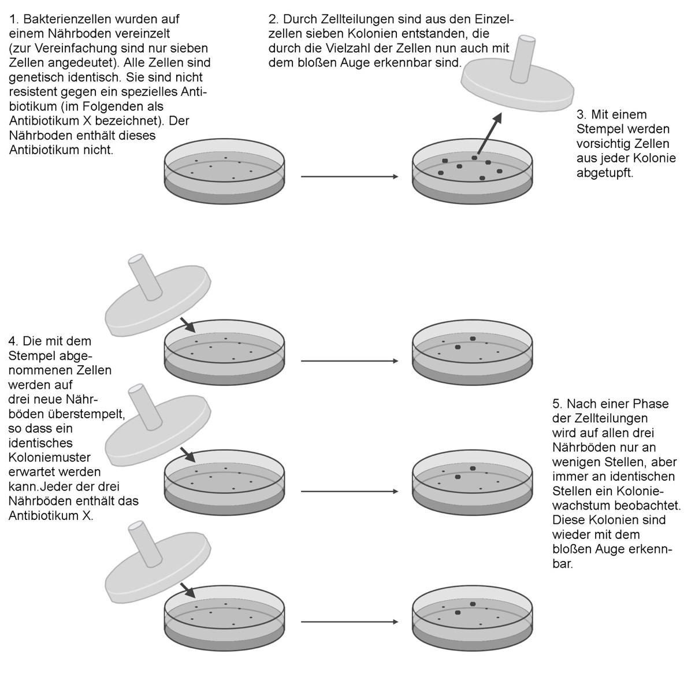

Zeichnung S. Gemballa

1 Beschreibe das Experiment und erkläre, warum es in den drei Schalen rechts zu Koloniewachstum gekommen ist. Nutze auch die Denkanstöße auf der Folgeseite.

2 Begründe, warum die Aussage in der oberen Sprechblase durch das Experiment gestützt und die in der unteren Sprechblase widerlegt wird.

Denkanstöße **Entstehen Variationen durch Zufall oder werden sie durch Umwelteinflüsse ausgelöst?**

|  |  |  |
| --- | --- | --- |
|  |  |  |
| Auf den Nährböden links des Pfeiles sieht man zunächst nichts, da die wenigen Bakterienzellen unsichtbar sind. Lässt man Zeit verstreichen, in der die Bakterienzellen sich teilen und vermehren, sieht man die Zellhaufen (Nährböden rechts des Pfeiles). | | **🡸 DENKANSTOß 1**: Entstehen Variationen durch Zufall oder werden sie durch Umwelteinflüsse ausgelöst? |
|  |  |  |

|  |  |  |
| --- | --- | --- |
|  |  |  |
| Vergleiche die Ergebnisse der drei Stempelversuche genau. Untersuche, ob sie sich in den Ergebnissen unterscheiden oder nicht. | | **🡸 DENKANSTOß 2**: Entstehen Variationen durch Zufall oder werden sie durch Umwelteinflüsse ausgelöst? |
|  |  |  |

|  |  |  |
| --- | --- | --- |
|  |  |  |
| Beachte, dass in allen drei Stempelversuchen dieselben beiden Bakterienkolonien wachsen | | **🡸 DENKANSTOß 3**: Entstehen Variationen durch Zufall oder werden sie durch Umwelteinflüsse ausgelöst? |
|  |  |  |

|  |  |  |
| --- | --- | --- |
|  |  |  |
| Was ist wahrscheinlich? (1) Die beiden Kolonien sind erst durch den Kontakt mit dem Antibiotikum mutiert (2) Die Vorläuferzellen der Kolonien waren schon vorher zufällig mutiert | | **🡸 DENKANSTOß 3**: Entstehen Variationen durch Zufall oder werden sie durch Umwelteinflüsse ausgelöst? |
|  |  |  |